Expériences scientifiques douteuses

Cas célèbres

Les singes de Harlow (années 50)

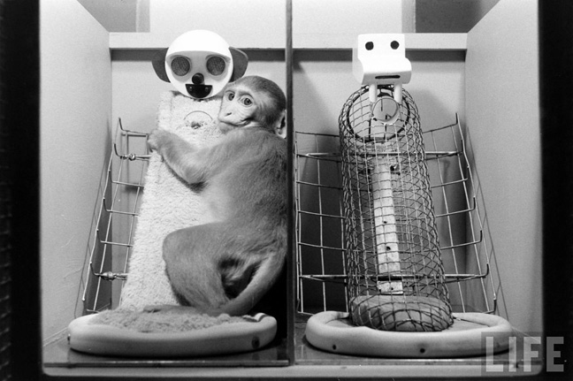

Laïka (1957)

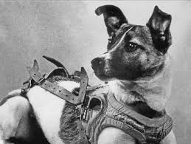

Les chiens de Demikhov (années 50)
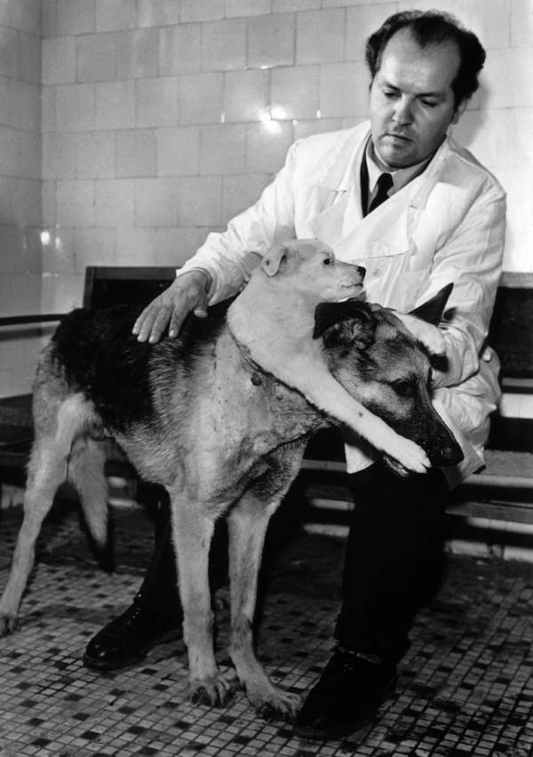

Statistiques et chiffres

Aux États-Unis, environ 111 millions de souris et de rats sont tués dans des laboratoires par an.

